**演算法DIY Problem**

**B09901062黃宥翔**

**問題緣起**

最近一個月來我一直在煩惱DIY Problem要做什麼題目，一直覺得要做一個很難很複雜的東西，直到有一天，我躺在衣櫃裡面，突然靈光一閃，發現其實用演算法去解決生活中的小困難也是一種方式，於是我就想到了這個題目：用BFS提升找衣服紀律性！

**背景介紹**

下面圖片是我現在衣櫃的樣子：

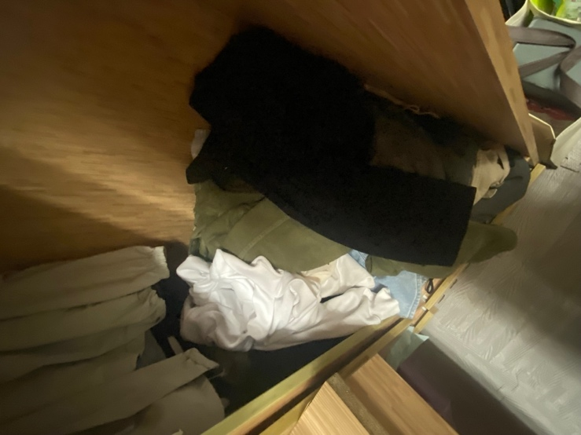 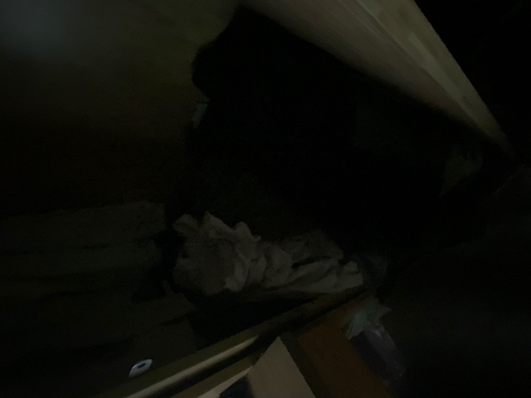

因為我懶惰，每次洗完衣服都隨手一丟，造成現在的窘境。這樣會造成的問題是，每次早上醒來，因為室友們都還在睡覺，燈都還沒開（如右圖），所以我要在**看不見衣服們的情況下**找到我想要的，也就是說我要一個一個**拿出來check**，還有一個問題是，因為從圖片可見，我的衣服的堆疊情形加上衣櫥的設計，導致我每次**只能拿最上面**的來check。最後就是因為我每次都不假思索地拿，所以我目前的找法是看完一件就往衣櫥旁邊丟，十分沒有紀律性也沒有效率，常一直找到重複的，就導致我每天早上都很煩躁。

**問題定義**

下圖是我衣櫃的橫頗面示意圖：

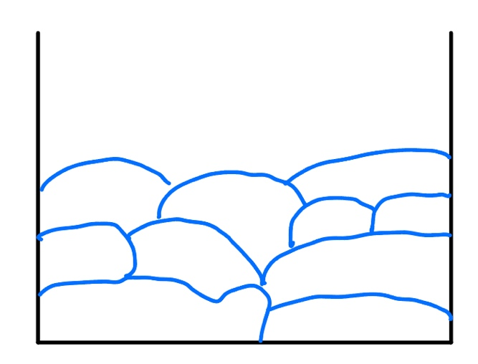

Ｘ

我每天早上的目標是找到某件衣服X，而且根據上述背景介紹，每次只能找最上面的幾件衣服而已，那我要如何有規律且有效率地找到我要的衣服呢？

**演算法選擇**

根據上面的問題定義，我發現課堂中教過的一個演算法非常適合解決這個問題，那就是BFS。只能找最上面幾件衣服就像是BFS中的Frontier一樣，沒有把衣服拿起來（等價於BFS中的color = BLACK）就不會搜到後面的東西。而為什麼不用另一個Search Algorithm DFS呢？其實是因為如果要用DFS的話我發現會有諸多限制，譬如說重力，我會在下個作出解釋。

**演算法細節**

首先我要先做出Graph，在這個演示中，我選擇一個minor case如下：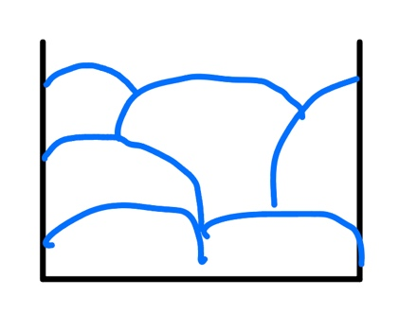

首先，根據問題，我每次只能看到最上面裸露出來的衣服，所以我把衣服有上下交疊的部分畫上箭頭。至於最上面和空氣相接的部分，則是補上一個source node，並且畫上箭頭，結果就如下圖所示：

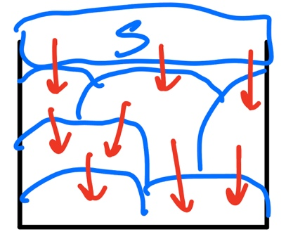

接下來，我把每件衣服視為一個node，把他展開來後，就成了一個Directed Graph：

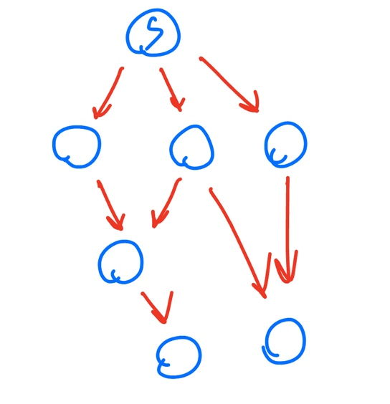

從上圖可知，如果我對這樣的結構採用DFS，那當我走到最下面的node的時候，會有上面的node還沒被搜到（或是在這個問題中，被拿起來）就會導致衣服（或node）會因重力往下掉，改變問題的構造，這是我們所不樂見的，因此我最後選擇使用BFS。

下面是我演算法的pseudo code：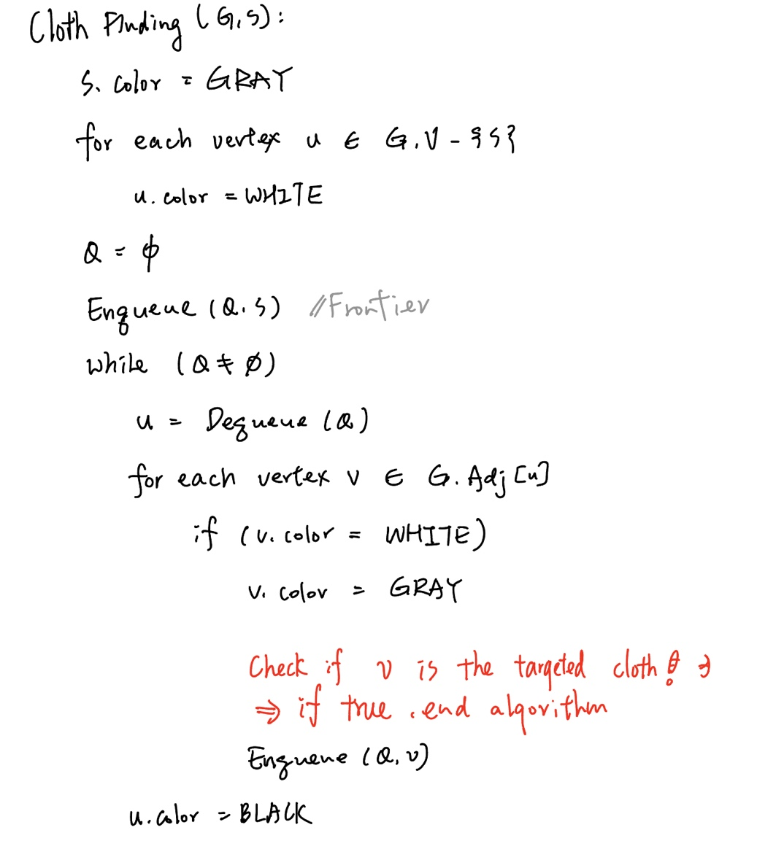

在pseudo code中，node的color，GRAY表示被看到，BLACK則表示已經拿起來，並把他的neighbor都看過（標為GRAY）。

**實際使用**

實際使用這個演算法的情形大致如下，我先走到source node把neighbor也就是最上面幾件衣服都看過(標為Gray，Enqueue)，沒找到就拿最上面隨便一件(Dequeue)，把他拿起來(標為BLACK)並把他周遭的衣服(white node)都看過並標為GRAY(Enqueue)，沒找到就找和source node接壤的下一件(Dequeue)，拿起來後一樣check周遭，標為GRAY，Enqueue，然後把一件看過的(標為GRAY的)的衣服拿起來（Dequeue然後成為BLACK），把他周遭check……。

就是這樣的不斷輪迴，直到找到X，就可以有規則的找到我要的衣服了！

**時間複雜度**

這個演算法的時間複雜度就和BFS一樣式Ｏ(V+E)！